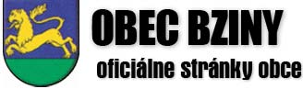

ZDRAVOTNÝ
OSVETÁR
OBCE BZINY
október 10/2014
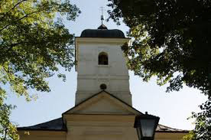
OBSAH
VYTVÁRA PRIESTOR NA PREDSTAVENIE ZDRAVOTNEJ OSVETY
OBOZNAMUJE O AKCIÁCH
PONÚKA PRIESTOR PRE NOVÉ SOCIÁLNE SLUŽBY
TÉMA MESIACA
Mesiac úcty k starším
Zdravotný osvetár obce Bziny

OBSAH TOHTO ČÍSLA

ÚVODNÉ SLOVO ŠÉFREDAKTORA

ZDRAVOTNÍ OSVETÁRI V MESIACI OKTÓBER

MESIAC ÚCTY K SENIOROM V NAŠEJ OBCI

NOVÁ SLUŽBA PORADENSTVA V OBCI BZINY

MOŽNOSTI POMOCI PRE OBČANOV V INTENCII ZÁKONA O SOCIÁLNYCH SLUŽBÁCH

HISTÓRICKÝ DISKURZ ZDRAVOTNEJ OSVETY
ZDRAVOTNÝ OSVETÁR OBCE BZINY
vydáva Obec Bziny, Brezovecká 96/8, 026 01 Bziny

redakčná rada: PhDr. Ján Beňuš - šéfredaktor, Viera Durajová, Ivana Dvořštáková,
Ľubomíra Tomašáková, Mgr. Jozef Záhora, Marína Marettová

redakcia: PhDr. Ján Beňuš, Viera Durajová
Obec Bziny
Brezovecká 96/8, 026 01 Bziny

tel. č. 0902 050 505 mail: benusjan1@gmail.com,
zdravotniosvetariobcebziny@gmail.com

registračné číslo MK: EV 5072/14, časopis vychádza bez jazykovej a grafickej korektúry
2
Zdravotný osvetár obce Bziny
Úvodné slovo šéfredaktora
Milí spoluobčania,
dovoľte mi predstaviť vám náš obecný časopis s názvom: „Zdravotný osvetár obce Bziny.“ Ide o prvú lastovičku – pokus, ktorý vychádza v našej obci a mal by prinášať občanom novinky a informácie prevažne zo zdravotnej a sociálnej problematiky. Časopis bude vychádzať 12 mesiacov počas realizácie projektu: „Zdravotní osvetári v obci Bziny“, nakoľko sme získali grant v rámci projektu Občianske hliadky a zdravotní osvetári (OP Zamestnanosť a sociálna inklúzia).
Prvé číslo sa zameriava na problematiku seniorov a zvyšovanie kvality ich života, ako aj možnosti poskytovania sociálnych služieb v našej obci. Tému sme si vybrali hlavne z dôvodu, že október patrí osobám vo vyššom veku a kvalita ich života nám nie je ľahostajná. Tak ako aj toto číslo, aj ostatné čísla chceme smerovať k vzdelávaniu, informovaniu a poskytovaniu aktuálnych informácií našim občanom. V prvom rade nám pôjde o sprostredkovanie informácií, ktoré by mali pomôcť zvýšiť kvalitu života v našej obci a pomôcť tak riešiť sociálnu a zdravotnú situáciu našich občanov. V časopise chceme prinášať aj rubriku, v ktorej sa budeme venovať pripravovaným akciám v okolí a budeme informovať aj o pohotovosti lekární v Dolnom Kubíne na nasledujúci mesiac. V každom čísle bude aj detské okienko pre malé a veľké deti, ktoré ponúkne deťom priestor na rôzne hry, súťaže a hlavolamy. Súťažiaci, aj tí najmenší môžu hrať o zaujímavé ceny. Už v prvom čísle sme
vyhlásili súťaž, do ktorej sa môžu všetky naše deti zapojiť.
Súčasťou tohto čísla je aj rubrika o zriadení a fungovaní nových sociálnych služieb v obci Bziny. Predovšetkým ide o sociálnu službu formou on-line poradenstva a formou osobného poradenstva na obecnom úrade pre občanov, ktorí potrebujú akúkoľvek pomoc alebo informáciu.
Zároveň by som Vám chcel ponúknuť možnosť prispievania do nášho obecného časopisu. Tiež nám môžete posielať rôzne námety na publikovanie a žiadosti o informácie, o ktoré by ste mali záujem. Námety aj žiadosti zasielajte do našej redakčnej rady na email: zdravotniosvetariobcebziny@gmail.com.
PhDr. Ján Beňuš

3
Zdravotný osvetár obce Bziny
ZDRAVOTNÍ OSVETÁRI V MESIACI OKTÓBER
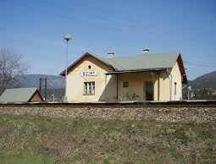
Od 1. októbra 2014 začali v našej obci y pôsobiť dve zdravotné osvetárky, ktoré svoju činnosť začali revitalizáciou prostredia obce Bziny. Dievčatá Ivanka Dvoršťáková a Ľubomíra Tomašáková sa pustili do revitalizácie prostredia s veľkým elánom a chuťou. Ako ste si mohli všimnúť máme vyčistenú vlakovú stanicu, ktorá je akýmsi vstupom do našej malej obce a bola v hroznom stave. Dnes, keď ako občan Bzín prechádzam okolo tohto miesta, uvedomujem si jeho krásu a to, že je súčasťou a vstupom do našej obce a to aj napriek tomu, že patrí ŽSR.
Týmto chcem obidvom osvetárkam vysloviť poďakovanie za super odvedenú prácu a za činnosti, ktoré v tomto mesiaci pre našu obec spravili. (Okrem iného napr. upravili prostredie pri cintoríne, upratali priestor v ubytovacom zariadení na futbalovom ihrisku). Nakoniec, ich prácu môžete aj sami posúdiť.
Okrem manuálnej práce osvetárky pomáhali aj pri edičnej činnosti, zriaďovaní poradenstva a získavaní sponzorských darov na podporu pre deti zo sociálne slabších rodín v našej obci. Tieto aktivity realizovali pod vedením obce Bziny. Aj vďaka ich činnosti sme mohli podporiť niektoré deti zo sociálne slabších rodín zakúpením školských potrieb. . . . .
Viera Durajová
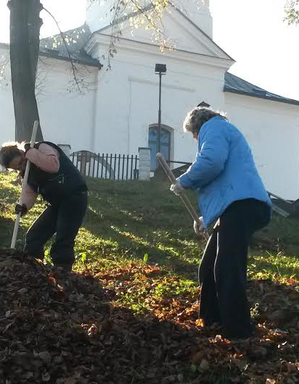
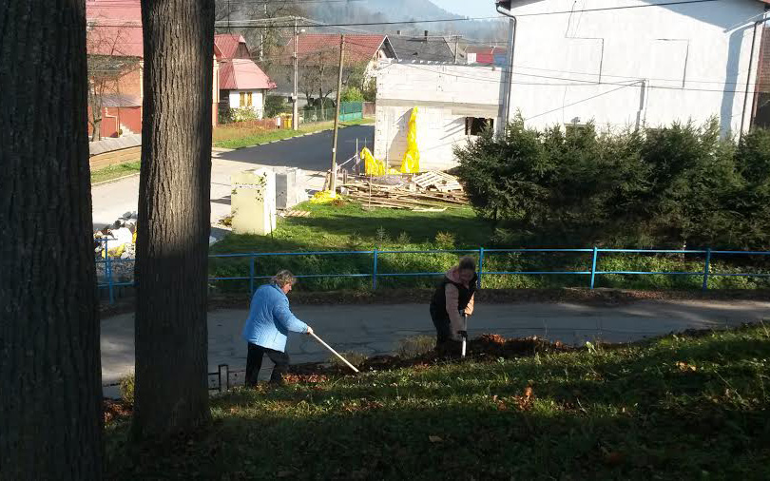
4
Zdravotný osvetár obce Bziny
NOVIA SLUŽBA PORADENSTVA PRE OBČANOV BZÍN
Chcem Vám sprostredkovať informáciu o zriadení a možnosti využívania on-line poradenstva na maily: zdravotny osvetarbziny@gmial.com, kde sa Vám bude poskytované poradenstvo a osveta ohľadom riešenia sociálnych problémov a zdravotnej osvety. Prostredníctvom telekomunikačnej služby sa Vám budeme snažiť sprostredkovať dôležité informácie, ktoré by Vám mali pomôcť riešiť problémy, ktoré sa Vás bezprostredne dotýkajú. V obci sme však zriadili aj miesto sociálneho pracovníka na poskytovanie poradenstvo priamo na Obecnom úrade v Bzinách.
Môžete sa na nás obrátiť s otázkami týkajúcimi sa kariérneho poradenstva, nedostatku finančných prostriedkov, riešenia problémov v nezamestnanosti, v právnych otázkach, v otázkach zdravotného postihnutia a dôchodkového veku i v otázkach týkajúcich sa rôznych závislostí.
Poskytneme Vám tiež pomoc pri písaní náležitostí akými sú napr. životopis, žiadosť o prijatie do zamestnania alebo iné dokumenty.
Veľmi radi Vám vysvetlíme aj náležitosti rôznych zmlúv (kúpno-predajnej zmluvy, zmlúv uzatvorených s bankovým a nebankovým sektorom a pod.).

ORAVICE - PROGRAM PRE NAŠICH SENIOROV OBCE BZINY
Dňa 25. septembra 2014 bol zorganizovaný program pre seniorov obce Bziny. Výletu sa zúčastnilo 30 seniorov obce Bziny, ktorí sa stretli o ôsmej hodine ráno pred obecným úradom a navštívili pamiatky Hornej Oravy. O pol desiatej navštívili Galériu Márie Medveckej, kde spoznali jej život a výtvarné dielo. Potom sa presunuli do Oravíc, na terminálne kúpaliská, kde mali možnosť využiť na relax a oddych všetky bazény. Na výlete im bol zabezpečený aj spoločný obed v hoteli Roháč v Trstenej. S priebehom výletu boli všetci seniori veľmi spokojní. Prejavili záujem o organizovanie ďalších podobných akcií, na ktorých by sa mohli vzájomne stretávať, čomu sa nesmierne tešíme.
Poďakovanie patrí v prvom rade obci Bziny, za zorganizovanie danej akcie. Nesmieme zabudnúť poďakovať aj Nadácii Tatra Banky, za poskytnutie finančného daru a Občianskemu združeniu Chuť Žiť, ktoré sa podieľalo na danej akcii. V závere by sme chceli tiež vyjadriť veľké ĎAKUJEM aj naším seniorom.

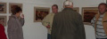
5
Zdravotný osvetár obce Bziny
MOŽNOSTI POMOCI PODĽA ZÁKONA O SOCIÁLNYCH SLUŽBÁCH V PRIRODZENOM PROSTREDÍ
Nový zákon č. 485/2013 Z. z. o sociálnych službách nám otvára mnohé možnosti realizácie programov pre našich seniorov.
Ako ste si mohli všimnúť od júna 2014 v našej obci pôsobí terénny sociálny pracovník, v súčasnosti sme zriadili funkciu zdravotného osvetára. Vnímam to, ako veľké pokroky vpred v rámci realizácie sociálnych služieb a terénnej sociálnej práce v tak malej obci, akou sú Bziny, s počtom 553 obyvateľov.
Zákon o sociálnych službách ponúka nové možnosti, ktoré sú pre poskytovanie sociálnej pomoci veľmi dôležité. Už teraz sme vďaka tomu dokázali zriadiť telekomunikačnú službu - on-line poradenstvo pre tých, ktorí nemajú čas na návštevu obecného úradu. Samozrejme, osobné sociálne poradenstvo v plnej prevádzke funguje.
Ďalej sa chceme zamerať na zriadenie opatrovateľskej služby a následne na zriadenie odľahčovacej služby, ktoré nepochybne patria k sebe.
Tiež by som bol rád, keby v obci naplno fungovalo Komunitné centrum, kde by sa erudovaní odborníci venovali riešeniu problémov našich občanov. Ako ste si mohli všimnúť v rámci komunitnej sociálnej práce v obci realizujeme preventívne programy, zameriavame sa na vyhľadávanie sociálne slabých rodín a seniorov, ktorí potrebujú pomoc. Realizujeme asistenčné služby, doprovod k lekárovi a na úrady, čím chceme pomôcť nielen samotným seniorom, ale aj pracujúcim rodinám. Aj preto som nesmierne rád, že v našom právnom systéme existuje legislatíva, ktorá umožňuje realizovať takéto kroky, ktoré pomáhajú nám a našim občanom pri riešení sociálnych problémov. Otvára nám možnosti realizácie sociálnej pomoci priamo v prirodzenom prostredí - v prostredí kde občan žije, v jeho domácností.
Teším sa tomu o to viac, že poznám a sám som pripomienkoval mnohé zákony, a aj Zákon o sociálnych službách, ktorý sa dotýka dlhého transformačného procesu. Tento začínal zákonom č. 195/1998 Z. z. o sociálnej pomoci a následným zákonom 448/2008 Z. z. o sociálnych službách. V týchto zákonoch absentovali dôležité sociálne služby, ktoré podporovali terénne sociálne programy, ako napr. preventívne programy a krízovú terénnu sociálnu službu.
Bol by som rád, keby sa nám podarilo naplniť víziu v kvalite poskytovania terénnej sociálnej práce tak, aby pre občanov prinášala úžitok. No, na druhej strane je potrebné konštatovať, že hoci kompetencie sa neustále prenášajú na nižšie celky - obce, deje sa to bez finančných transferov, ktoré by pomohli riešiť daný stav a zjednodušili by samotný výkon sociálnej práce. Ale aj napriek uvedenému chcem pracovať v oblasti pomoci spoluobčanom a zvyšovať ich kvalitu života, hlavne tých, ktorí túto pomoc z rôznych dôvodov naozaj potrebujú a nedokážu si ju zabezpečiť iným spôsobom.
PhDr. Ján Beňuš

6
Zdravotný osvetár obce Bziny
HISTÓRIA ZDRAVOTNEJ OSVETY
Zdravotná osveta, zdravotná výchova, zdravotnícka propagácia, výchova k zdraviu... tieto a mnohé iné názvy označovali fenomén, ktorý môžeme pozorovať od prvopočiatku našich dejín. Poučenia o hygiene, výžive a životospráve sa prenášali osobným príkladom, verbálne alebo v písomnej podobe po celé generácie. Pôvodne dostupné úzkemu okruhu ľudí, boli vynálezom kníhtlače, sprístupnené širšej verejnosti.
Zdravotno-osvetová spisba na našom území má svoje počiatky v 16. až 17. storočí. Cieľom prác so zdravovedným obsahom, bolo prístupnou formou poskytnúť odborné informácie a poučenie o najdôležitejších otázkach súvisiacich so zachovaním zdravia. K tomuto druhu odbornej literatúry patrili v tomto období práce o ochrane pred morovou nákazou, neskôr pred inými epidemickými chorobami. Diela vychádzali v pôvodnom znení alebo v prekladoch. Častou témou boli rady na zachovanie zdravia a dlhého života.
Možnosť prospieť čoraz širšej verejnosti priniesli práce v jazyku zrozumiteľnom ľudu - v biblickej češtine, neskôr diela písané v národnom jazyku. Zdravotnú osvetu v 18. storočí šírili slovenskí vzdelanci predovšetkým kňazi a učitelia. Významný vplyv na rozvoj zdravotnej výchovy na našom území mali vzdelávacie centrá. Absolventi zdravovedné poznatky šírili v mieste svojho pôsobenia. Cieľom zdravotno-osvetovej literatúry v tomto období bola snaha pozdvihnúť zdravotnú úroveň obyvateľstva - poučiť o najzákladnejších pravidlách ochrany pred chorobami primeraným, zrozumiteľným a predovšetkým dosiahnuteľným spôsobom.
Existenciu a účinnosť zdravotnej výchovy môžeme popisovať len v kontexte s existenciou a pôsobením celého zdravotníctva. V dvadsiatom storočí sú nositeľmi zdravotnej výchovy predovšetkým inštitúcie.
Aj za nimi sa však skrývajú ľudia - Vavro Šrobár, Ivan Stodola a mnohí iní.
Bez ich nadšenia by bola výchova k zdraviu len prázdnym pojmom. Zdravotno-osvetová práca v prvej polovici 20. storočia úzko súvisí so vznikom a činnosťou 5. odboru Štátneho zdravotno-sociálneho ústavu, ktorý bol v rokoch 1950-1953 odborno-metodickým centrom zdravotníckej osvety na Slovensku. Výmerom zo dňa 8. 9. 1952 bol v Prahe zriadený Výskumný ústav zdravotníckej osvety a do 31. decembra 1952 mal v Bratislave vysunuté pracovisko. vety v Bratislave – Oblastným ústavom pre Slovensko. Od roku 1966 niesol názov Ústav zdravotnej výchovy.
Ústav bol najprv začlenený do Národného centra podpory zdravia, ktoré sa po strate právnej subjektivity stalo súčasťou Úradu verejného zdravotníctva Slovenskej republiky. Vedeckým fórom zdravotnej výchovy je v rámci Spoločnosti sociálneho lekárstva Slovenskej lekárskej spoločnosti, jej Sekcia zdravotnej výchovy, ktorá každoročne usporadúva Dni zdravotnej výchovy, v posledných rokoch pomenované po Ivanovi Stodolovi. Programovo sú venované aktuálnym otázkam obsahu a metodiky zdravotnej výchovy. Výchovu k zdraviu zabezpečujú Odbory výchovy k zdraviu Úradov verejného zdravotníctva. Od 1.12.2002 pôsobí Katedra výchovy k zdraviu a medicínskej pedagogiky na Fakulte verejného zdravotníctva Slovenskej zdravotníckej univerzity v Bratislave. Pôsobí v oblasti pregraduálneho i postgraduálneho vzdelávania. V súčasnosti sa pripravuje nová koncepcia zdravotnej výchovy, zohľadňujúca spoločenské a politické zmeny v Slovenskej republike.
_Neviedieť čo sa prihodilo prv, ako si sa narodil, znamená byť stále dieťaťom.” Cicero

7
Zdravotný osvetár obce Bziny
KAM ZOBRAŤ RODINU V MESIACI NOVEMBER
7. - 8. 11. 2014 Trstená - Mestský výročný jarmok s kultúrnym programom

7. - 28. 11. 2014 - OKS Dolný Kubín - Zbiniew Grzyva - skľomaľba - výstava

12. 11. 2014 OKS Dolný Kubín - Klub vyšívky, ručných prác

13. 11. 2014 Veľká výstavná sieň - Župný dom - Dolný Kubín

13. 11. 2014 Malá výstavná sieň - Župný dom - Dolný Kubín

14. 11. 2014 Klub Surbka Zywiec - Našimi očami

21. - 23. 11. 2014 Trstená - Festival cestopisných a dokumentárnych filmov
POHOSTOVOSŤ LEKÁRNÍ V MESIACI NOVEMEBER
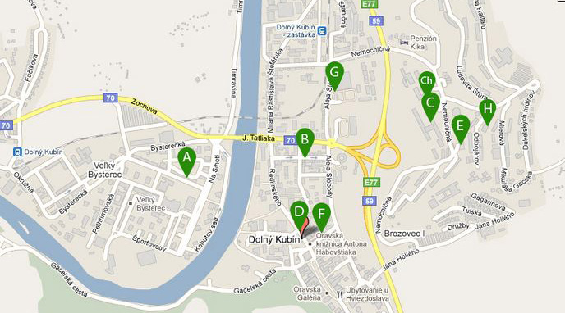
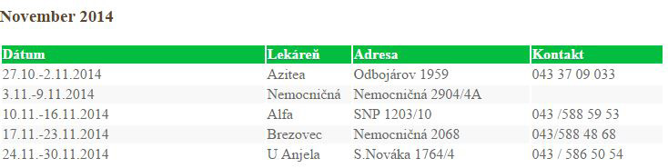
8
Zdravotný osvetár obce Bziny

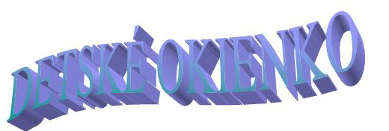
Milé deti,
Pripravili sme pre Vás súťaž o zaujímavé ceny, ktoré sa Vám určite zídu. Nakreslite obrázok alebo pripravte darček pre svojich starých rodičov. Potom ich obdarujte darčekom, ktorý ste pre nich pripravili a urobte si s nimi spoločnú fotku.
Fotografiu nám zašlite na našu redakčnú adresu: zdravotniosvetariobcebziny@gmail.com alebo doneste osobne na obecný úrad.
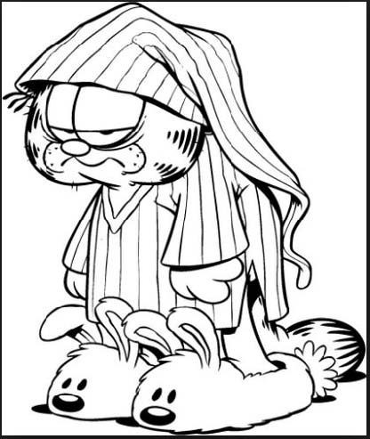

9
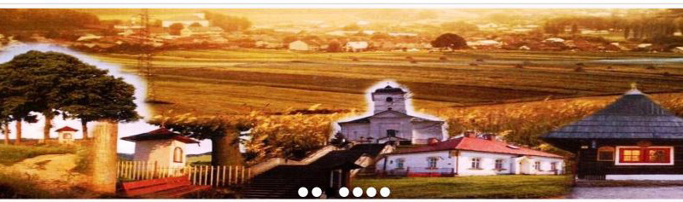
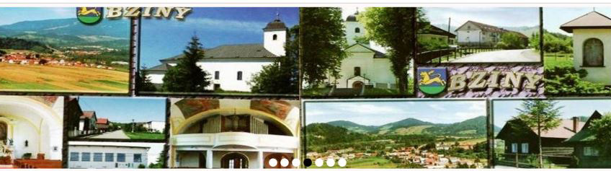
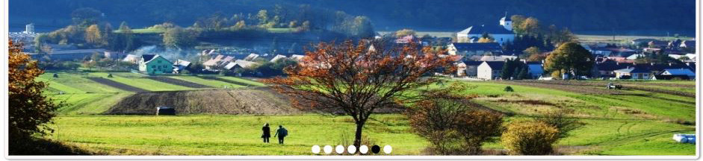
ZDRAVOTNÝ OSVETÁR OBCE BZINY
OBEC BZINY

Brezovecká 96/8
mail na redakčnú radu: zdravotniosvetariobcebziny@gmail.com

mail na poradenstvo: zdravotnyosvetarbziny@gmial.com

